**SPOJI SLIKU, RIJEČ I FUNKCIJU!**



DUGA CIJEV PO KOJOJ HRANA PUTUJE DO ŽELUCA

**ŽELUDAC**

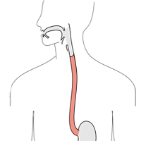

ŽVAČEMO HRANU

**USTA**

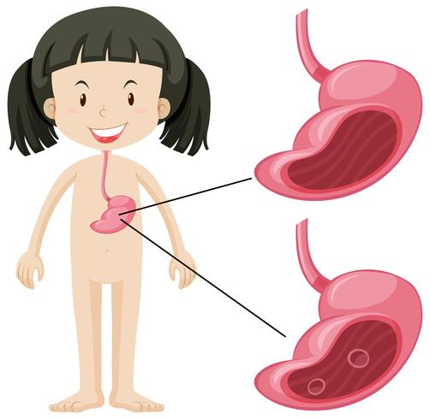

STVARA SOKOVE KOJI RASTVARAJU HRANU NA SITNE HRANJIVE TVARI

**TANKO I DEBELO CRIJEVO**

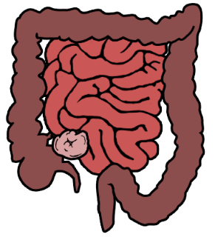

HRANJIVE TVARI IDU U KRV I SKUPLJA SE STOLICA

**JEDNJAK**